Chapter 15, Solution 36.

- 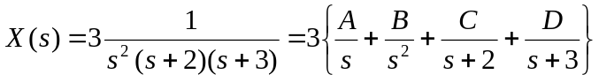

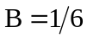, 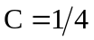, 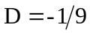

Equating coefficients :
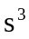: 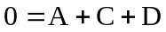
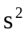:
: 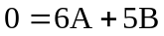
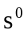: 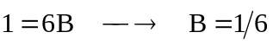

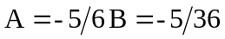

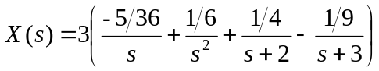

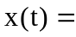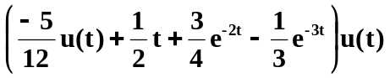

- 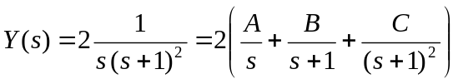
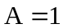, 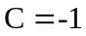

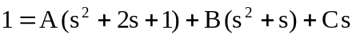

Equating coefficients :
: 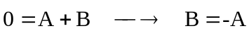
:
: 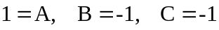

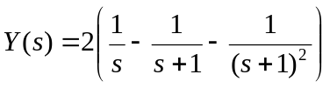

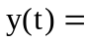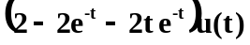

- 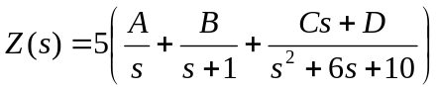

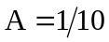, 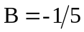

Equating coefficients :
:  